广东外语外贸大学国家高校助学贷款指南（2017年版）

一、什么是国家高校助学贷款
国家助学贷款是党中央、国务院在社会主义市场经济条件下，利用金融手段完善我国普通高校资助体系，加大对普通高校家庭经济困难学生资助力度所采取的一项重大措施。高校助学贷款是由政府主导、教育主办、金融支持的，在学生入学后办理，帮助家庭经济困难学生支付在校学习期间所需的学费、住宿费和基本生活费的信用助学贷款品种，是我国普通高校家庭经济困难学生资助政策体系的重要组成部分。
二、国家助学贷款政策
- 贷款额度
全日制普通本科学生（含第二学士学位、高职学生）每人每年申请贷款额度不超过8000元，且不低于1000元；年度学费和住宿费标准总和低于 8000元的，贷款额度可按照学费和住宿费标准总和确定。
2、贷款期限
高校助学贷款期限原则上按全日制本专科学制加13年确定，最短不少于5年，最长不超过20年。根据借款学生在校剩余学习年限加13年确定贷款最长期限。
3、贷款利率及贴息
高校助学贷款利率按中国人民银行同期公布的同档次基准利率执行，不上浮，贷款利率每年 12 月 21 日调整一次。贷款生在读期间的贷款利息由国家财政全额补贴，毕业后（即毕业当年7月）开始计付利息。
三、申请国家助学贷款需提交的资料
1、首贷申请材料：借款学生本人签字的《申请表》原件、借款学生身份证复印件、共同借款人身份证复印件、户口本首页复印件、父母户口本所在页复印件、录取通知书（或学生证）复印件、家长承诺书。
2、续贷申请材料：借款学生或共同借款人签字的《申请表》原件。

- 国家助学贷款申请流程

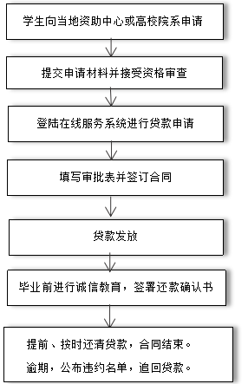

五、获国家助学贷款学生应作以下承诺
- 承诺本人提供的贷款材料真实可信，因材料不实引起的一切后果由学生本人承担；
- 承诺毕业离校后向学校助学贷款管理部门提供联系方式，履行合同约定按期还款；
- 承诺如本人违反贷款合同约定，同意在新闻媒体、大学生就业网、学历文凭查询等相关网站上公布个人姓名、身份证号码及违约情况等相关资料。
六、还款要求
- 正常还款
借款学生自毕业后的下月1日起，开始承担贷款利息。借款学生应按照《借款合同》约定，于贷款到期日一次性偿还贷款本金。高校助学贷款利息按年计收。起息日为开发银行贷款发放日（在读期间的贷款利息由国家财政全额补贴），结息日为每年的12月20日（最后一年为9月20日），次日为扣息日，节假日不顺延。
2、提前还款
借款人每个月（11月除外）可进行一次提前还款，还款日（结息日）为当月20日。提前还款前，借款人需先到高校资助中心或登录学生在线服务系统提交申请。借款人每天均可提交提前还款申请。当月 15 日（含）之前提交申请，还款日（结息日）为当月 20 日，当月 15 日（不含）之后提交申请，还款日（结息日）为次月 20 日。
七、国家助学贷款还款流程

操作日期 | 指定支付宝账号还款
1-15日 | 登录网站https://www.csls.cdb.com.cn进行“提前还款申请”。
1-20日 | 将本人应还的国家助学贷款本息金额足额存入贷款专用的支付宝账户。
20-25日 | 支付宝公司对已申请提前还款的学生账户进行划扣还款金额。
25-30日 | 登录网站https://www.csls.cdb.com.cn. 查询个人还款情况。根据还款情况回校办理还清贷款证明等相关手续。
温馨提示 | 支付宝必须经过实名认证，才可以进行相关业务办理。

八、温馨提示
提醒您保持您的信用美德，按时还本付息，慎防发生拖欠等违约行为。

广东外语外贸大学学生资助管理中心
电话：020-36204409 020-39328388
传真：020-36207023
网址：http://nstu.gdufs.edu.cn

